**Создание установочного файла**

**Цель:** научиться пользоваться инсталлятором.

**Оборудование:** ПК, программа «Inno Setup»

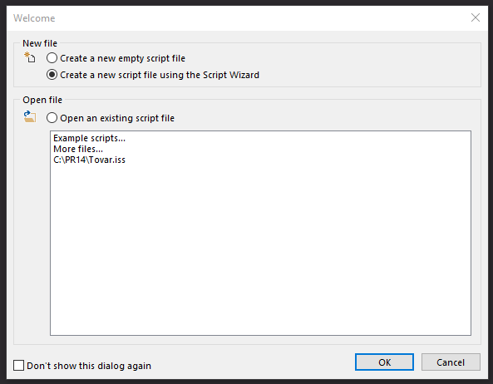

Начальное окно Inno Setup.

**Create a new script file using the Script Wizard** - Создание нового скриптового файла с использованием Мастера Сценариев.

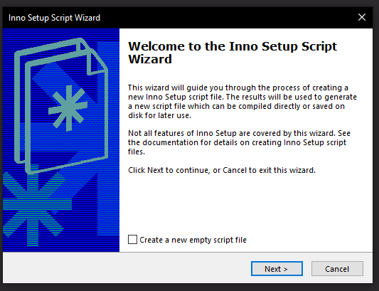

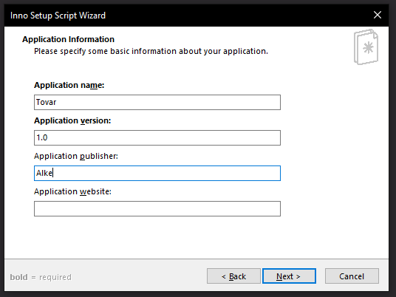

Окно основных настроек

Здесь нам нужно указать следующие настройки:

* **Application name** - Название приложения;
* **Application version** - Версия приложения;
* **Application publisher** - Кому принадлежит авторское право;
* **Application website** - Официальный сайт программы. Если такого сайта нет, оставляем поле пустым.

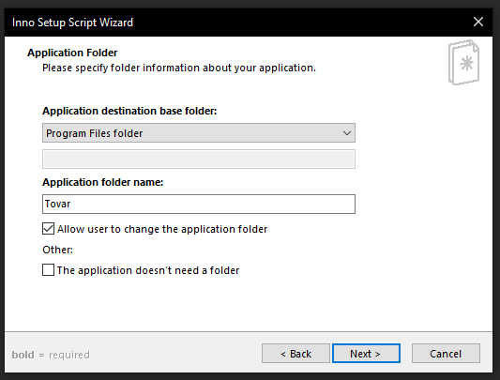

Окно папки проекта

В поле "**Application destination base folder**" мы должны указать, куда по умолчанию будет устанавливаться наша программа.

В поле "**Application folder name**" требуется указать папку, куда будет скопирована программа.

Флажок "**Allow user to change the application folder**" во включенном положении позволит пользователю изменить папку установки программы.

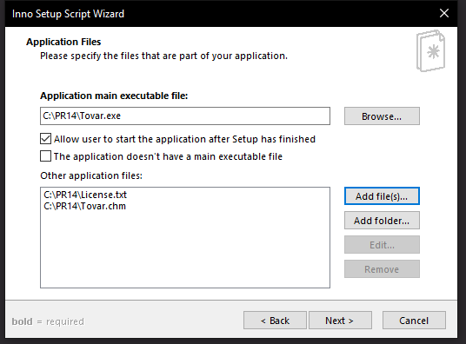

Указание файлов (и папок) проекта

В поле "**Application main executable file**" нужно указать главный файл программы.

Кнопка "**Add file(s)**" позволяет добавить остальные необходимые файлы.

Кнопка "**Add folder**" позволяет добавлять вложенные папки в папку программы.

Флажок "**Allow user to start the application after Setup has finished**" (Позволить пользователю запуск приложения после установки) оставляем включенным.

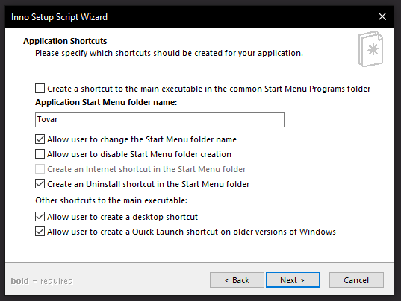

Окно папки стартового меню программы

Здесь, в поле "**Application Start Menu folder name**" (Имя папки стартового меню программы) требуется ввести имя папки стартового меню.

Флажок "**Allow user to change the Start Menu folder name**" (Позволить пользователю изменить имя папки **Стартового Меню**) лучше оставить включенным.

Флажок "**Allow user to disable Start Menu folder creation**" (Позволить пользователю отключить создание папки **Стартового Меню**).

Флажок "**Create an Internet shortcut in the Start Menu folder**" при включенном состоянии добавляет в папку **Стартового меню** ссылку на официальный сайт программы.

Флажок "**Create an Uninstall icon in the Start Menu Folder**" при включенном состоянии создаст команду деинсталляции программы.

Последние два флажка позволяют пользователю выбрать, будут ли создаваться ярлыки программы на **Рабочем столе**, и на панели быстрого запуска. Оба флажка желательно включить, так пользователю будет дано больше свободы выбора.

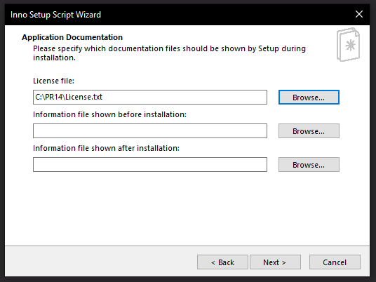

Окно выбора файлов с дополнительной информацией

В поле "**License file**" предлагается указать файл с лицензией.

В поле "**Information file shown before installation**" предлагается указать текстовый файл с информацией, которая будет выведена в окне инсталлятора перед установкой.

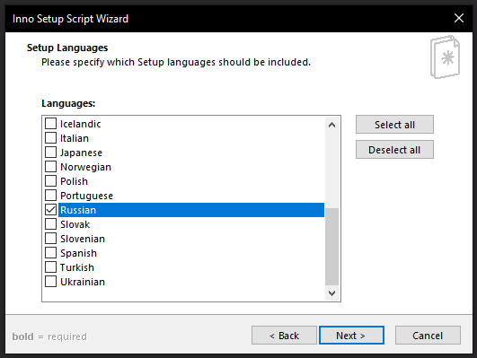

Окно выбора языков установки

Оставляем английский язык и включаем русский.

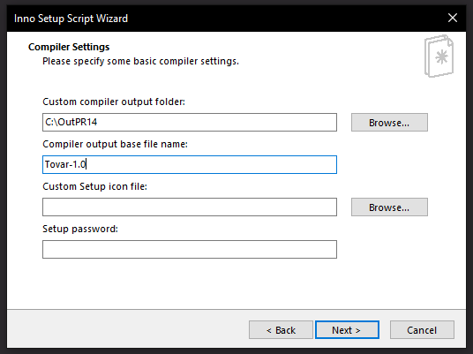

Окно конечных параметров установки

в поле "**Custom compiler output folder**" нам потребуется указать папку, в которую будет помещен результат компиляции проекта.

В поле "**Compiler output base file name**" нужно будет ввести имя инсталляционного файла нашей программы. Можно оставить его по умолчанию – **setup.**

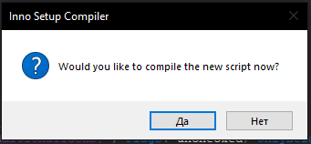

Завершающий запрос: нужно ли компилировать новый скрипт сейчас?

После сохранения скрипта произойдет компиляция проекта, окно **Inno Setup** будет выглядеть так:

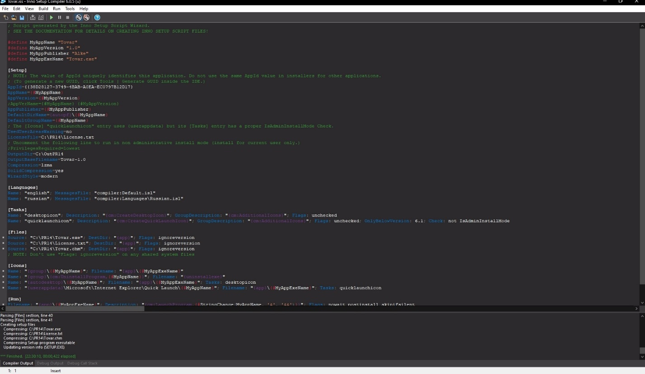

Окно Inno Setup после компиляции

Теперь запускаем инсталлятор и устанавливаем программу:

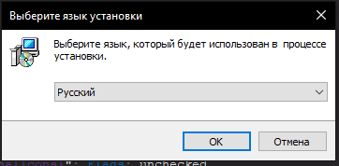

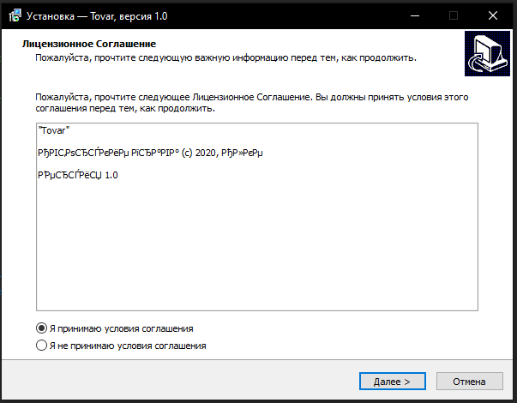

"Tovar"

Авторские права (c) 2020, Алке

Версия 1.0

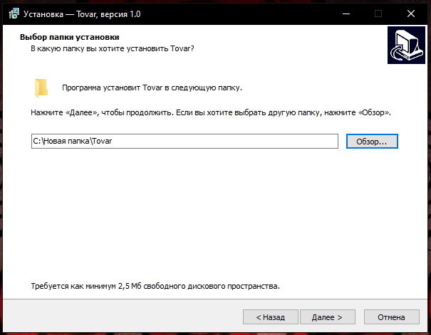

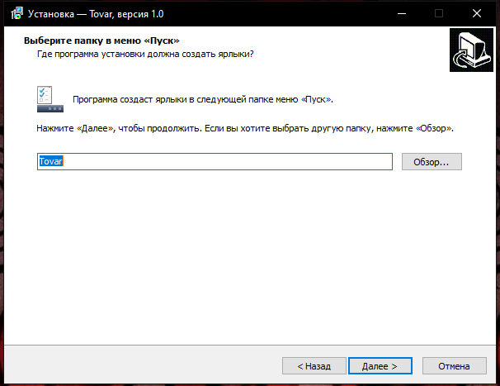

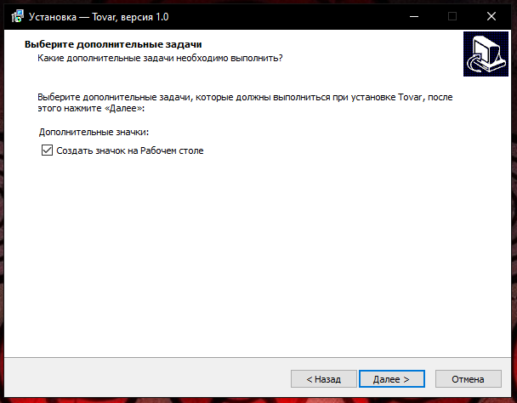

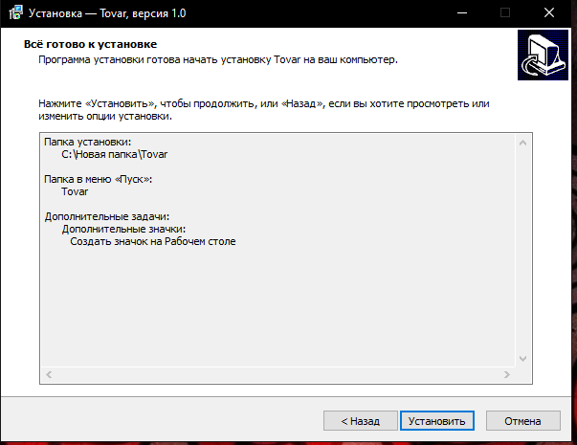

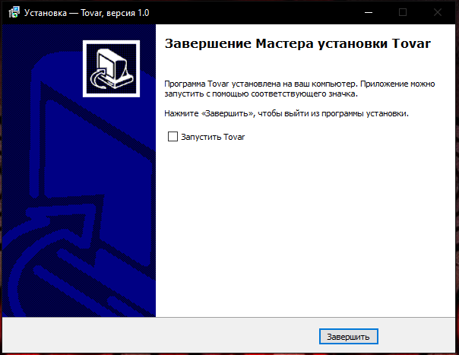

**Тестирование установки,** **восстановления:**

|  |  |  |
| --- | --- | --- |
| **Действие** | **Проверка** | **Ответ** |
| Установка приложения | Установка должна начаться при клике по кнопке, подтверждающей данное действие | + |
| Установки во всех поддерживаемых окружениях и на всех поддерживаемых платформах | - |
| Права которые требует инсталляция (чаще всего они должны быть админскими) | + |
| Подсчитывается  ли при установке количество свободного места на диске и выдается ли предупреждение если места недостаточно | - |
| Установки загруженного ранее приложения а так же прямая установка с использованием сети/беспроводного соединения | + |
| Установка приложения, его запуск, удаление приложения должны возвращать систему в исходное состояние | + |
| Распознается ли наличие в системе приложений/программ, необходимых для корректной работы устанавливаемого приложения | - |
| Наличие кнопки, которая предложит сохранить приложение в определенную папку а так же указывает дефолтное местоположение (“C:\programs\.”) | + |
| Процесс установки может быть настраиваемый/дефолтный. Убедиться что оба корректно работают | + |
| Правильно ли установлены, сохранены ли в корректных папках файлы приложения | + |
| Наличие созданных ярлыков, корректно ли они расположены | + |
| Обновление приложения | Все что связано с обновлением | - |
| Откат до предыдущей версии | Попробовать установить старую версию на более новую  Наличие корректного сообщения при попытке отката | - |
| Удаление приложения | Не остается ли в системе никаких папок/файлов/ярлыков/ключей реестра после полного удаления приложения | + |

**Тестирование конфигурации оборудования:**

Поддержка ОС – Windows.

Память на диске – больше 2 мб.

ОЗУ – больше 1 гб.

Видеокарта – HD graphics.

Процессов – Core 2 duo.

**Контрольные вопросы:**

1. Что является целью тестирования программ?

Поиск ошибок в этом смысле предназначен для того, чтобы ликвидировать нежелательное поведение системы, как, например, вылет системы.

2. Какие подходы к тестированию вы знаете? В чем они заключаются?

**Тестирование установки -** позволяет удостовериться в том, что ПО корректно устанавливается и настраивается, накат новых версий происходит без ошибок, а также есть возможность деинсталлировать и удалить данное ПО.

**UI/UX тестирование -** Результатом UI/UX тестирования является ряд предложений по улучшению эргономичности, например, изменение расположения кнопок или добавление новых для более быстрого выполнения команд, заполнение значений по умолчанию и т.д.

**Модульное тестирование** - проверяет функциональность и ищет дефекты в частях приложения, сайта, которые доступны и могут быть протестированы по-отдельности (модули программ, объекты, классы, функции и т.д.).

**Тестирование интеграции -** проверяется корректность взаимодействия между блоками или элементами системы после проведения компонентного тестирования.

**Альфа-тестирование** - это этап отладки и проверки альфа-версии программы.

**Бета-тестирование** - это этап отладки и проверки бета-версии программы, то есть практически рабочей версии, которую увидят конечные пользователи.

3. Обоснуйте необходимость создания инсталляторов программ.

Инсталлятор является удобным поводом проверить установленность всех необходимых компонентов программы.

**Вывод:** На этой практической работе я научился инсталлировать программу.